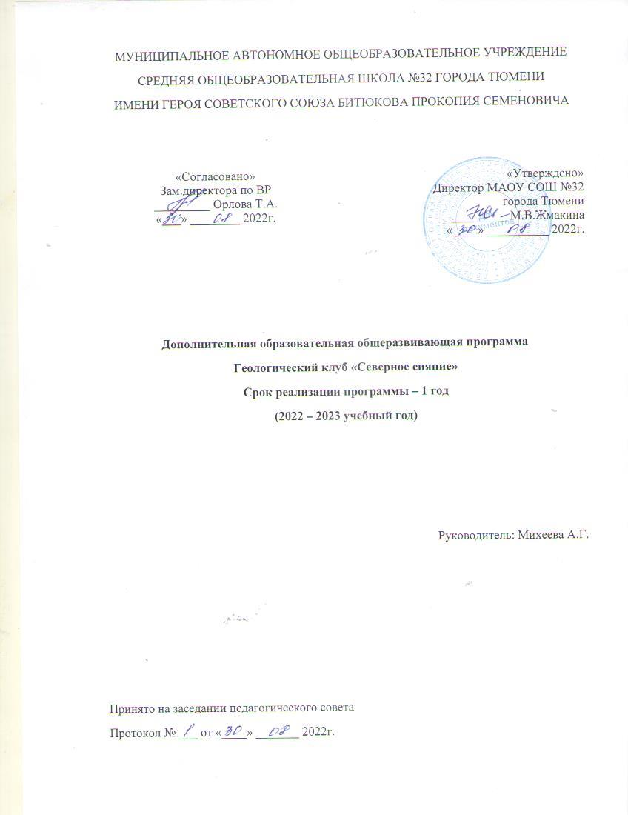

Программа геологического кружка «Северное сияние» имеет научно-краеведческую направленность и ориентирована на изучение геологических дисциплин, познание родного края. Она мотивирует личность ребенка к познанию окружающего мира, формирует его общую культуру. Практические навыки, полученные на занятиях, позволяют существенно расширить знания, полученные на уроках географии, показывают, как реализуются общие законы химии и физики на конкретных примерах из царства минералов и горных пород. Знание геологических дисциплин позволяет удовлетворить познавательную потребность обучающихся. Актуальностью данной программы является то, что геология, геологические исследования позволяют не только расширить кругозор школьника, но и воспитывают в нем наблюдательность, терпение, логическое мышление, чувство сопереживания и взаимовыручки, вырабатывают навыки самообслуживания и самоконтроля. Новизной является факт выявления творческих и исследовательских способностей, приобщение к экспериментам, самостоятельным исследованиям и проектированию.
Целью программы является создание условий для развития интеллектуального и творческого потенциала обучающихся через естественно-научное образование (геологическую науку).
Задачи программы:
1. Ознакомить обучающихся с основами геологических дисциплин и развить практические навыки диагностики в определении минералов и горных пород – составной части окружающей природы.
2. Сформировать навыки основ начальной геологической деятельности, необходимых для выполнения полевых исследований.
3. Воспитать любовь к родному краю, бережное отношение к природе и стремление к здоровому образу жизни.
4. Развить потребность к исследовательской деятельности и интеллектуальной активности.
Данная образовательная программа отличается от уже существующих тем, что опирается на исследование регионального материала, рассматривает во взаимосвязи все разделы геологических дисциплин.
Основы геологии в базовом образовании рассматриваются весьма поверхностно в курсах «Природоведение» и «География».
Однако геологическая среда обладает рядом особенностей, которые необходимо знать и учитывать человеку, как в профессиональной деятельности, так и в повседневной жизни. Человек интенсивно эксплуатирует геологическую среду, добывая различные полезные ископаемые, подземную воду из водоносных горизонтов, возводя массу сооружений. Если эти мероприятия проводить неграмотно, без глубокого знания свойств минералов и горных пород, характера геологических процессов и особенностей геологического строения, это может привести к нарушению и даже разрушению той благоприятной среды, которую создает вокруг себя человек.
Отличительная особенность программы заключается в том, что в системе дополнительного образования занятия с интересующимися обучающимися позволяют познакомить их с разнообразием мира минералов, горных пород и полезных ископаемых, средой их распространения и возможными последствиями, которые могут возникнуть при неграмотном вмешательстве в геологическую среду. Это способствует необходимости осознания осторожного отношения к геологической среде, прогноза и учета возможных последствий при любом типе её использования.
Геологическое образование позволяет развивать не только познавательную, но и исследовательскую деятельность обучающихся. В ходе обучения ставятся учебные исследовательские задачи, соответствующие уровню развития обучающегося, в ходе которых он знакомится с проблемами геологической науки и методами их решения.
Актуальность программы заключается в том, что, являясь существенным дополнением базовых школьных дисциплин – географии, биологии, химии, физики, геологическое образование позволит школьникам получить соответствующее современному уровню целостное представление о Земле как о комическом и геологическом теле, тем самым усилит интеграцию перечисленных предметов.
Образовательный процесс направлен также на формирование экологической культуры личности, способствует профориентации обучающихся.
Рабочая программа составлена в соответствии со следующими нормативно – правовыми документами.
Федеральным законом «Об образовании в Российской Федерации» от 29.12.2012г. №273-РФ. Приказом МОиН РФ «Об утверждении Порядка организации и осуществления образовательной деятельности по дополнительным общеобразовательным программам» от 29.08.2013г. №1008 (зарегистрирован в Министерстве юстиции РФ от 27.11.2013г. № 30468). Письмом МОиН РФ от 11.12.2006г. №06-1844 «о примерных требованиях к программам дополнительного образования».
Цель: развить и углубить интересы обучающихся к геологическим наукам, помочь им овладеть их основами и научить применять геологические знания на практике, подготовить обучающихся к участию в геологических олимпиадах.
Задачи:
- обучить началам геологических наук и основным понятиям по минеральным ресурсам преимущественно на краеведческом (региональном) материале;
- ознакомить с воздействием человека на геологическую среду в ходе хозяйственной деятельности и возможными реакциями геологической среды на эти воздействия;
- обучить универсальным принципам исследовательского подхода и методам геологических полевых и камеральных исследований, доступных обучающимся;
- привить обучающимся навыки работы в коллективе, умение жить и работать в экспедиционных условиях;
- способствовать развитию нравственной составляющей личности обучающегося;
- способствовать полноценному развитию мышления и воображения обучающегося;
- выработать умения и навыки для применения их в повседневной жизни.
Занятия проводятся 2ч в неделю (68 ч.) (1ч занятия по основам общей геологии, 1 ч занятия по минералогии). Наполняемость группы: не более 10 человек.
В программу занятий входит изучение общей геологии, минералогии, петрографии, учения о полезных ископаемых, элементов палеонтологии, стратиграфии, структурной геологии, геохимии и геофизики.
Программа простроена по принципу – от простого к сложному.
Ведущие методы:
Наиболее оптимальными методами обучения являются лекции, беседы, геологические игры, практические занятия, встречи со специалистами, посещение музеев, проведение геологических экскурсий и походов.
Большое внимание уделяется практическим занятиям, которые проводятся как в аудитории, так и в природе. Это – определение минералов, горных пород и окаменелостей, работа с микроскопом, геологическими картами.
Особенно полезны для обучающихся геологические экскурсии (совместно с ТИУ).
Формы обучения.
Занятия проводятся в форме бесед, дискуссий, учебных лекций, комбинированных занятий, конференций, занятий-презентаций, экскурсий, практических и лабораторных работ. Занятия будут сопровождаться составлением геологических игр. Итоговые занятия проводятся в форме зачета с разнообразными заданиями, соответствующими пройденному курсу.
Технологии обучения: в процессе обучения используются элементы таких современных педагогических технологий как информационно-коммуникационные, технология уровневой дифференциации, личностно-ориентированное обучение, элементы проектной деятельности.
В результате посещения занятий обучающиеся должны знать:
- основные геологические понятия и научные термины, владеть основами знаний разных разделов геологии;
- о геологических процессах, протекающих на планете Земля;
В результате посещения занятий обучающиеся должны уметь:
- определять по внешним признакам минералы и горные породы, ископаемые остатки;
- пользоваться геологическими картами, строить геологические разрезы;
- организовать полевой лагерь.
Формами итогов реализации программы является участие обучающихся в научно-практических конференциях, геологических олимпиадах и конкурсах.

Календарно-тематический план геологического кружка «Северное сияние»
Тематический план занятий по «Общей геологии»
№ | Название темы | Кол-во часов
1 | Что такое геология? | 1
2 | Солнечная система, ее строение и место во Вселенной | 1
3 | Строение Земли | 2
4 | Основные типы экзогенных геологических процессов | 10
5 | Основные типы эндогенных геологических процессов | 4
6 | Время в геологии. Геологическое развитие Тюменской области | 3
7 | Полевая практика | 6
8 | Основы инженерно-геологических исследований | 3
9 | Оледенения в истории Земли | 1
10 | Полезные ископаемые Тюменской области | 1
11 | Подготовка к олимпиаде | 2

Тематический план занятий по «Минералогии»
№ | Название темы | Кол-во часов
1 | Что такое минералогия? Что такое петрография? | 1
2 | Свойства минералов | 2
3 | Группа самородных минералов | 2
4 | Группа сульфидов | 4
5 | Окислы и гидроокислы | 4
6 | Карбонаты и сульфаты | 4
7 | Силикаты | 4
8 | Галогениды | 3
9 | Фосфаты | 1
10 | Горные породы | 4
11 | Посещение минералогического музея | 2
12 | Подготовка к олимпиаде | 3

Общее количество теоретических и практических занятий
Наименование | Теория, кол-во часов | Практика, кол-во часов
Общая геология | 28 | 6
Минералогия | 6 | 28

Содержание программы «Общая геология»
Сентябрь 2021 года. Занятия 1-4. (4ч)
Тема 1. Что такое геология?
  - Что изучает геология. Задачи и методы геологии. Комплекс каких наук она включает. Профессия геолог. Знаменитые геологи. Военная геология.
Тема 2. Солнечная система, ее строение и место во Вселенной.
2.2. Какое место Земля занимает во Вселенной. Основные движения Земли в пространстве. Общая характеристика Земли.
7.3. Полевая практика. Поездка на Кыштырлинский карьер (Тюменская область.
7.4. Полевая практика. Поездка на «Акулий пляж» (Свердловская область).
Октябрь 2021 года. Занятия 5-8 (4 ч).
Тема 3. Строение Земли
3.5. Геосферы Земли. Внутреннее строение Земли. Понятия литосферы, мантии, ядра, астеносферы. Океаническая и континентальная земная кора. 3.6. Химический состав Земли. Атмосфера Земли, ее строение и газовый состав.
Тема 4. Основные типы экзогенных геологических процессов.
4.7. Понятие экзогенных геологических процессов. Выветривание, типы выветривания, продукты выветривания. Почва.
7.8. Полевая практика. Поездка на Андреевский карьер.
Ноябрь 2021 года. Занятия 9-12 (4 ч).
4.9. Геологическая деятельность ветра. Эоловые процессы. Разрушающая, транспортирующая, аккумулирующая деятельность ветра.
4.10. Геологическая деятельность временных водных потоков. Дождевая эрозия. Площадной смыв. Временные горные потоки, сель. Овраги.
4.11. Геологическая деятельность рек. Донная и боковая эрозия. Строение продольных и поперечных профилей рек. Причины возникновения порогов, водопадов, каньонов. Речные отложения.
4.12. Геологическая деятельность подземных вод.
Формы существования воды в горных породах. Понятия о коллекторах и водоупорах. Происхождение подземных вод. Грунтовые и напорные подземные воды. Карстовые процессы, суффозия. Оползни и обвалы. Осадки подземных вод. Геологическая деятельность подземных вод в районах многолетней мерзлоты. Грязевой вулканизм.
11.12. Участие в конкурсе «Геологических игр».
Декабрь 2021 года. Занятия 13-16 (4ч).
4.13. Геологическая деятельность ледников.
Образование и типы ледников. Разрушительная деятельность ледников. Отложения ледников. Фронтальная и основная морена.
4.14. Геологическая деятельность моря.
Распределение суши и воды на поверхности Земли, гипсографическая кривая. Разрушающая деятельность моря. Неритовые осадки. Пелагические осадки.
4.15. Геологическая деятельность озер.
Характеристика и классификация озер. Геологическая деятельность озер. Озера вблизи Тюмени.
4.16. Геологическая деятельность болот.
Типы и классификация болот. Торф. Болота Тюменской области.
11.16 Подготовка к геологической олимпиаде.
Январь 2022 года. Занятия 17-19 (4 ч).
4.17. Геологическая деятельность человека.
Горнопромышленная деятельность. Инженерно-строительная работа. Сельскохозяйственная деятельность. Основные последствия геологической деятельности человека. Природоохранные мероприятия.
11. 17. Участие в геологической олимпиаде. Участие в научно-практической конференции.
Тема 5. Основные типы эндогенных геологических процессов.
5.18. Землетрясения. Причины и последствия землетрясений. Географическая распространенность землетрясений.
5.19. Магматизм. Интрузивный и эффузивный (вулканизм). Типы первичных магм. Вулканы, типы вулканов. Географическая распространенность вулканов.
Февраль 2022 года. Занятия 20-23 (4 ч).
5.20. Метаморфизм. Понятие метаморфизма. Типы метаморфизма. Фации метаморфизма.
5.21. Тектонические движения. Вертикальные и горизонтальные движения земной коры.
Тема 6. Время в геологии. Геологическое развитие Тюменской области.
6.22. Представление об основных этапах геологической истории планеты Земля. Понятие о геохронологической таблице. Эры и периоды.
6.23. Понятия «абсолютного» и «относительного» возраста горных пород. Методы их определения.
Март 2022 года. Занятия 24-27 (4 ч)
6.24. Геологическое развитие Тюменской области. Отложения каких периодов обнаружены на территории Тюменской области. Какие из них выходят на дневную поверхность, а какие вскрыты буровыми скважинами.
Тема 8. Основы инженерно-геологических исследований.
8.25. Понятие инженерно-геологических исследований. Методы инженерно-геологических исследований.
8.26. Построение инженерно-геологического разреза.
8.27. Методы исследования осадочных горных пород. Изучение осадочных горных пород в полевых условиях. Лабораторные исследования осадочных горных пород. Гранулометрический анализ. Термические методы анализа.
Апрель 2022 года. Занятия 28-31 (4 ч).
Тема 9. Оледенения в истории Земли.
9.28. Эпохи оледенения Земли, причины их возникновения.

Тема 10. Полезные ископаемые Тюменской области
10.29. Основные полезные ископаемые Тюменской области. Основные месторождения. Основные теории образования нефти.
7.30. Практическая часть. Поездка в музей.
7.31. Полевая практика. Поездка на «Уральский марс». Свердловская область.
Май 2022 года. Занятия 32-34 (3 ч).
11. 32. Участие в конкурсе геологических моделей.
7.33. Полевая практика. Поход в Антипинскую рощу. Копание шурфа. Построение инженерно-геологического разреза.
34. Повторение пройденного материала.

Содержание программы «Минералогия»
Сентябрь 2021 года. Занятия 1-4. (4ч)
Тема 1. Что такое минералогия? Что такое петрография?
  - Понятия минералогия и петрография. Что такое минерал. Что такое горная порода. Формы минералов. Основные типы горных пород.
Тема 2. Свойства минералов.
2.2. Физические свойства минералов. Цвет, цвет черты, прочность, блеск, спайность, излом, твердость, плотность. Школа Мооса.
2.3. Оптические свойства минералов. Особые свойства.
Тема 3. Группа самородных минералов. Практическая работа (работа с коллекцией минералов)
3.4. Самородные неметаллы. Сера, графит, алмаз. Свойства, распространенность, применение, главные месторождения.
Октябрь 2021 года. Занятия 5-8 (4 ч).
3.5. Самородные металлы. Медь, золото. Свойства, распространенность, применение, главные месторождения.
Тема 4. Группа сульфидов. Практическая работа (работа с коллекцией минералов)
4.6. Моносульфиды. Сфалерит, галенит. Свойства, распространенность, применение, главные месторождения.
4.7. Моносульфиды. Киноварь, молибденит. Свойства, распространенность, применение, главные месторождения.
4.8. Моносульфиды. Аурипигмент, халькозин. Свойства, распространенность, применение, главные месторождения.
Ноябрь 2021 года. Занятия 9-12 (4 ч).
4.9. Сложные сульфиды. Халькопирит. Персульфиды. Пирит. Свойства, распространенность, применение, главные месторождения.
Тема 5. Окислы и гидроокислы. Практическая работа (работа с коллекцией минералов)
5.10. Простые оксиды. Гематит, корунд, лимонит. Свойства, распространенность, применение, главные месторождения.
5.11. Простые оксиды. Кварц. Разновидности кварца. Свойства, распространенность, применение, главные месторождения.
5.12. Сложные оксиды. Магнетит. Хромшпинелиды. Свойства, распространенность, применение, главные месторождения.
Декабрь 2021 года. Занятия 13-16 (4ч).
5.13. Гидроокислы. Гётит, гидрогётит. Свойства, распространенность, применение, главные месторождения.
Тема 6. Карбонаты и сульфаты. Практическая работа (работа с коллекцией минералов)
6.14. Карбонаты. Кальцит, доломит. Свойства, распространенность, применение, главные месторождения.
6.15. Карбонаты. Азурит, малахит. Свойства, распространенность, применение, главные месторождения.
6.16. Водные сульфаты. Гипс. Свойства, распространенность, применение, главные месторождения.
Январь 2022 года. Занятия 17-19 (4 ч).
6.17. Безводные сульфаты. Ангидрит. Свойства, распространенность, применение, главные месторождения.
12.18. Подготовка к геологической олимпиаде (2 ч).
12.19 Участие в геологической олимпиаде.
Февраль 2022 года. Занятия 20-23 (4 ч).
Тема 7. Силикаты. Практическая работа (работа с коллекцией минералов)
7.20. Полевые шпаты. Разновидности. Свойства, распространенность, применение, главные месторождения.
7.21. Слюды. Разновидности. Свойства, распространенность, применение, главные месторождения.
7.22. Силикаты. Тальк. Гранаты. Свойства, распространенность, применение, главные месторождения.
7.23. Силикаты. Лазурит, родонит. Свойства, распространенность, применение, главные месторождения.

Март 2022 года. Занятия 24-27 (4 ч)
Тема 8. Галогениды. Практическая работа (работа с коллекцией минералов)
8.24. Фториды. Флюорит. Свойства, распространенность, применение, главные месторождения.
8.25. Хлориды. Галит. Свойства, распространенность, применение, главные месторождения.
8.26. Хлориды. Сильвин, карналлит. Свойства, распространенность, применение, главные месторождения.
Тема 9. Фосфаты. Практическая работа (работа с коллекцией минералов)
9.27. Апатит. Свойства, распространенность, применение, главные месторождения.
Апрель 2022 года. Занятия 28-31 (4 ч).
Тема 10. Горные породы. Практическая работа (работа с коллекцией горных пород)
10.28. Классификация горных пород. Условия их образования.
10.29. Магматические горные породы. Понятие структуры, текстуры. Габбро, базальт, гранит, обсидиан
11.30-11.31. Поездка в минералогический музей ТИУ.
Май 2022 года. Занятия 32-34 (3 ч).
10.32. Метаморфические горные породы. Гнейс, мрамор, кварцит.
10.33. Осадочные горные породы. Известняк, песчаник, глина, опока, уголь.
10.34 Повторение пройденного материала.

